TIME
ESCOLA DE NEGÓCIOS
Guia visual da plataforma
Para apresentação aos sócios
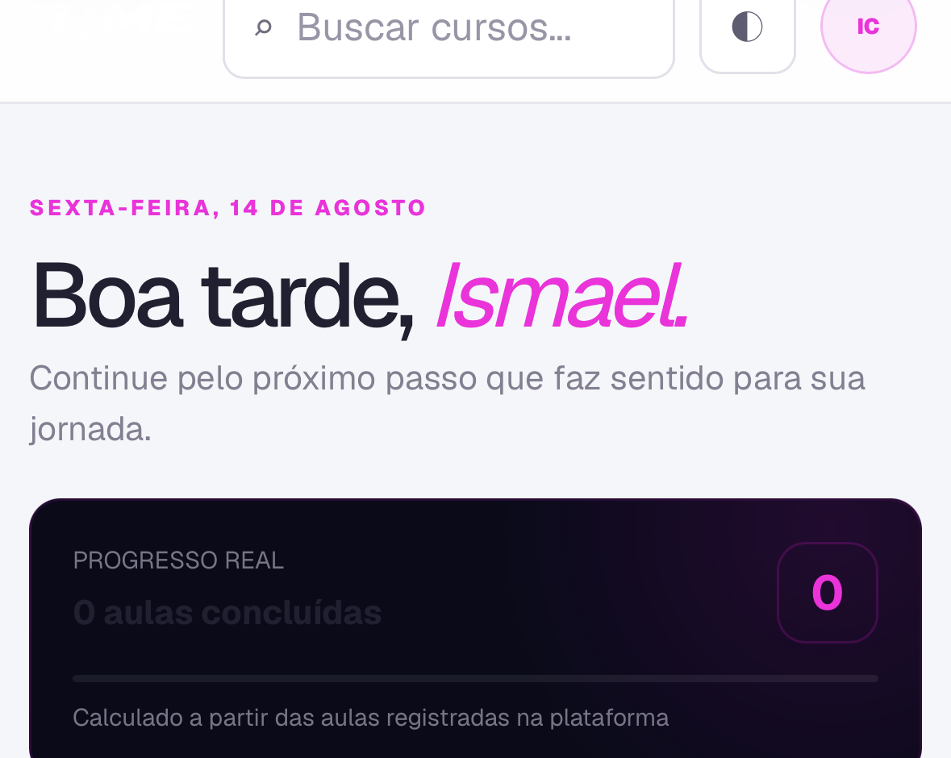
Visão institucional da TIME: conhecimento, conexões, eventos e negócios em uma experiência única.
O QUE A PLATAFORMA RESOLVE
A TIME organiza aprendizado, empresários, oportunidades e eventos em um único ambiente. O foco do MVP é transformar dados reais dos membros em conexões úteis.

VISÃO GERAL
Uma jornada simples para o membro
A pessoa entra com um cadastro curto e completa o perfil aos poucos, conforme começa a usar a plataforma.
1 | Criar conta  Nome, e-mail e senha. O primeiro acesso não começa com um formulário longo.
2 | Conhecer a plataforma  O membro vê a área interna, cursos em preparação, conexões e avisos.
3 | Completar o perfil  A nota de completude mostra exatamente o que falta para aproveitar as áreas liberadas.
4 | Aprender e se conectar  Cursos, comunidade, diretório e eventos passam a trabalhar juntos.

IMPORTANTE
A plataforma não inventa membros, cursos, eventos ou resultados. Quando a TIME ainda não publicou um conteúdo, ela mostra “Em breve” ou um estado vazio claro.

ENTRADA E PERFIL
Cadastro progressivo, sem cansar no primeiro acesso.
O perfil é construído em etapas curtas. A nota de 0 a 100 deixa claro o que melhora a presença do empresário na comunidade.
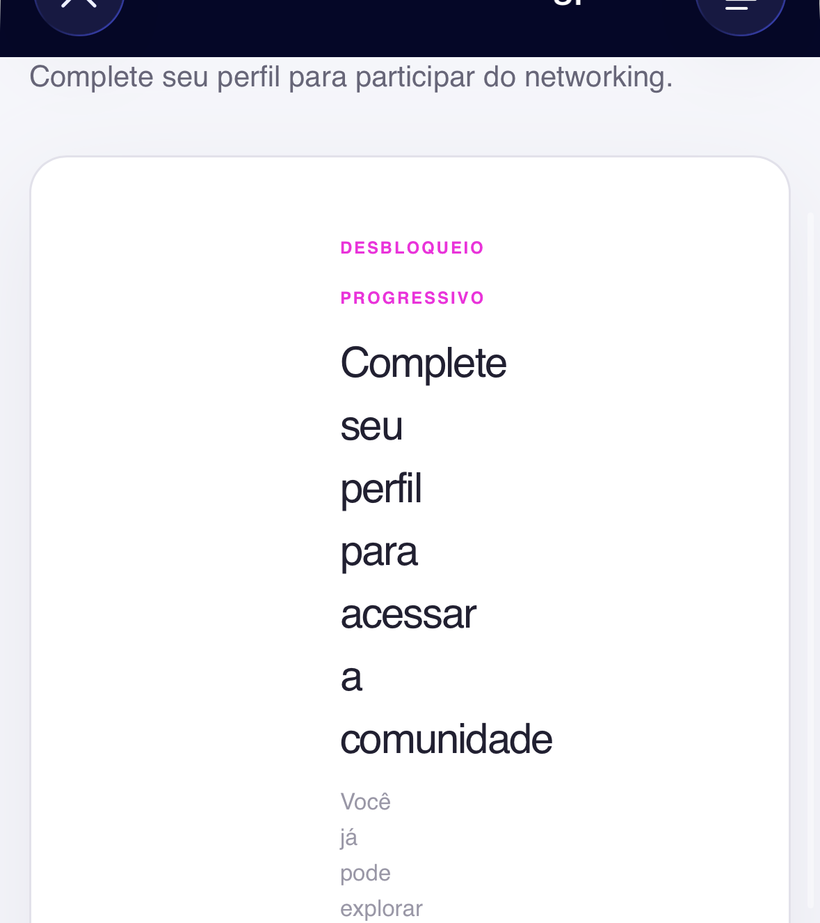
Tela de completude: percentual, progresso e itens que o membro ainda precisa informar.
1 | Entrar e explorar  O membro pode conhecer a plataforma logo depois do login.
2 | Ver a nota do perfil  A nota mostra quanto já foi preenchido, sem punir ou confundir.
3 | Completar o que importa  Foto, empresa, profissão, segmento, cidade, WhatsApp, o que oferece e o que procura fortalecem as conexões.

LIBERAÇÃO PROGRESSIVA
Cursos completos, comunidade e networking dependem do perfil com informações reais e revisadas.

CONHECIMENTO
Cursos em uma experiência de biblioteca.
A área de cursos foi desenhada como uma biblioteca visual. Conteúdos ainda não confirmados aparecem como “Em breve”, sem inventar professores ou aulas.
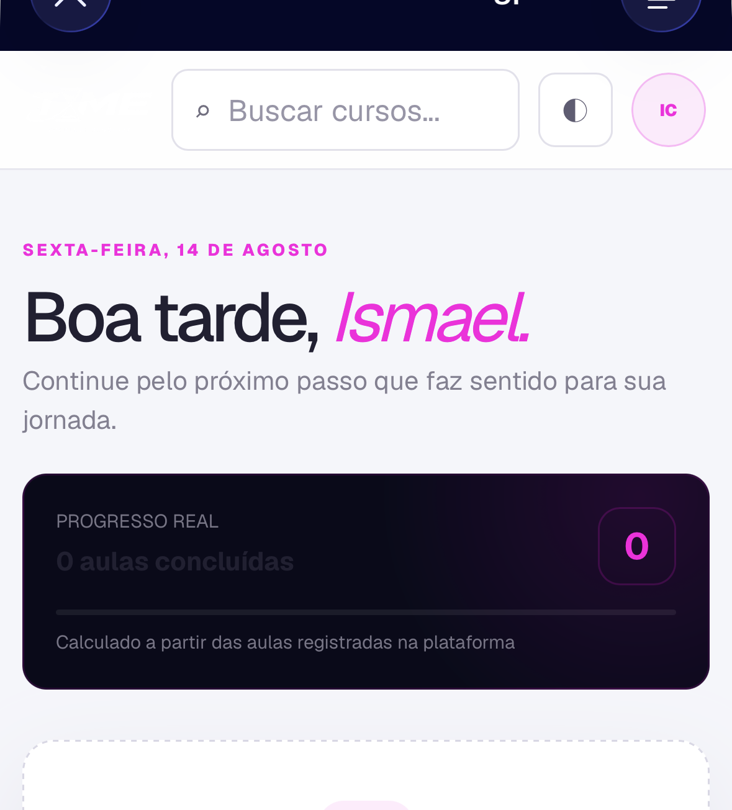
Tela de cursos: busca, tema, progresso real e estado honesto enquanto a biblioteca oficial é preparada.
1 | Encontrar conteúdo  Busca e categorias ajudam o membro a achar a próxima etapa da jornada.
2 | Continuar assistindo  Quando houver aulas publicadas, o progresso é salvo e a pessoa retoma de onde parou.
3 | Aprender dentro da TIME  O vídeo é exibido dentro da plataforma, com título, módulo, descrição e botão de conclusão.

VÍDEOS FORA DA TIME
A equipe cola o link de um vídeo não listado do YouTube, Vimeo ou Panda. A TIME não hospeda o arquivo de vídeo; apenas incorpora o player.

CONEXÕES
O diretório transforma necessidade em conversa.
O membro descreve o profissional, empresa ou serviço que procura. A busca considera somente perfis reais cadastrados na comunidade.
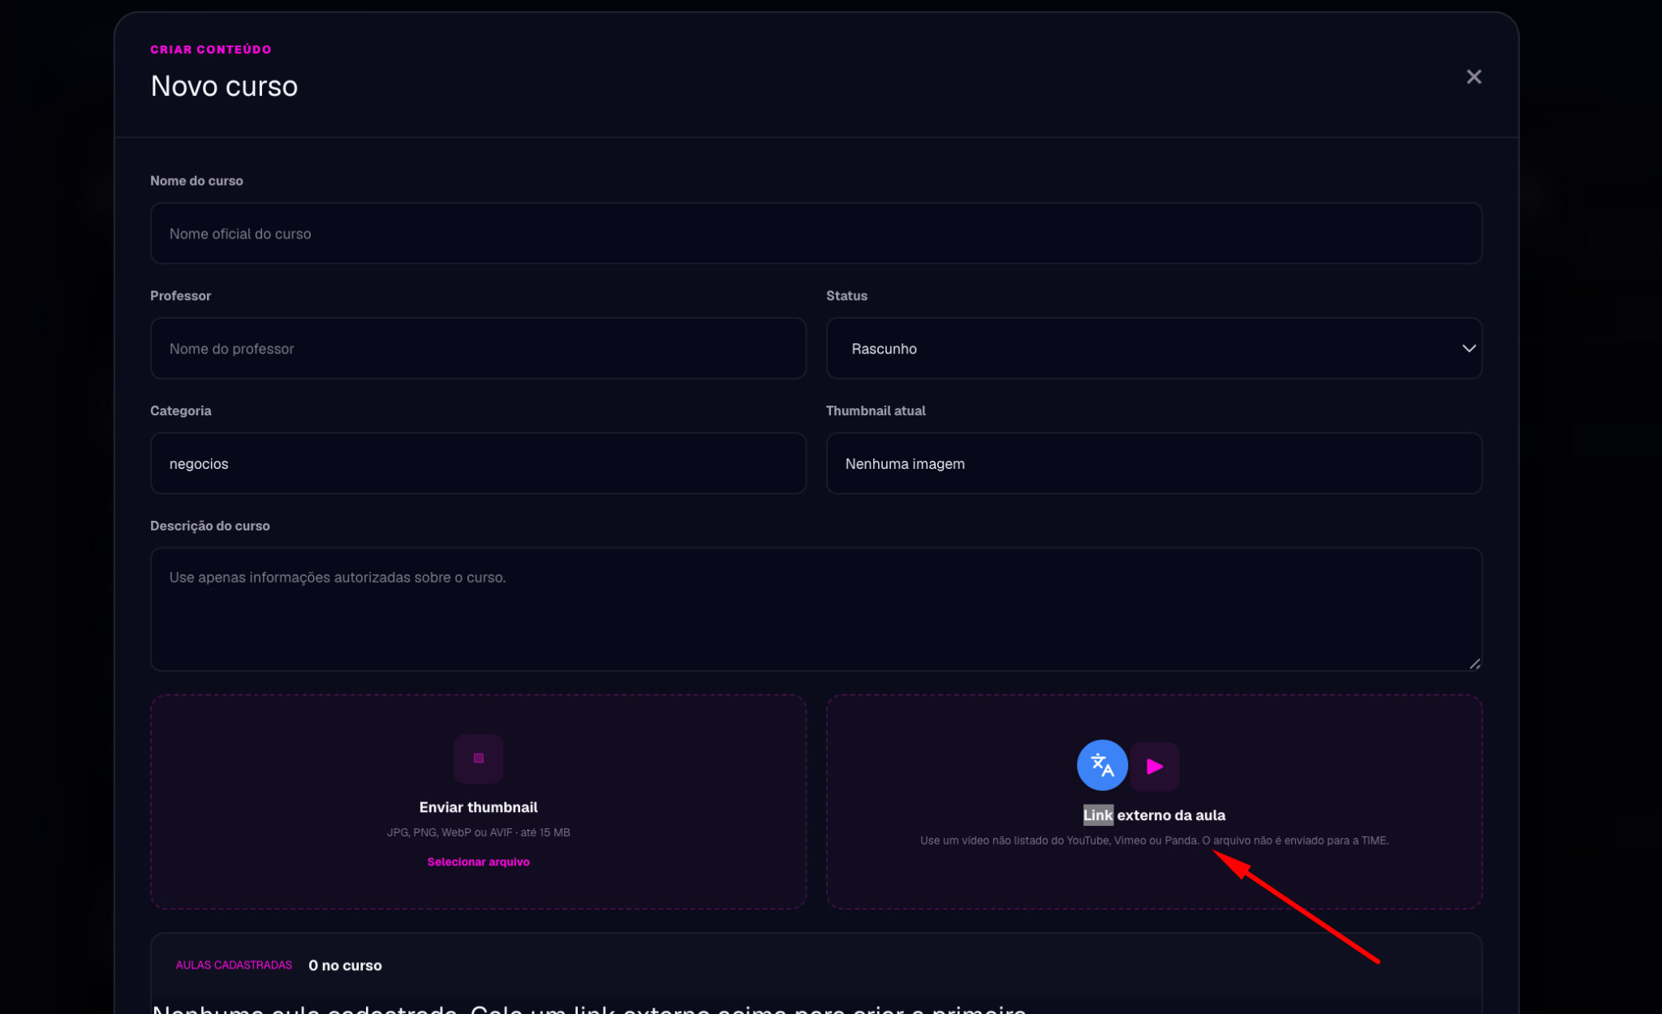
Tela do diretório: busca por nome, empresa, segmento, especialidade ou serviço.
1 | Descrever a necessidade  Ex.: “preciso de tráfego pago para uma clínica”.
2 | Encontrar perfis reais  A plataforma cruza a necessidade com o que os membros informaram em seus perfis.
3 | Abrir o perfil e chamar  O membro entende por que a indicação faz sentido e inicia a conversa pelo WhatsApp.

REGRA DE CONFIANÇA
Nenhuma recomendação deve criar pessoas, empresas, cidades ou especialidades que não existam no banco da TIME.

COMUNIDADE
Avisos, aprendizados e oportunidades no mesmo lugar.
A Comunidade é o espaço para compartilhar uma conquista, uma dúvida ou uma oportunidade de negócio, sem depender de grupos externos.
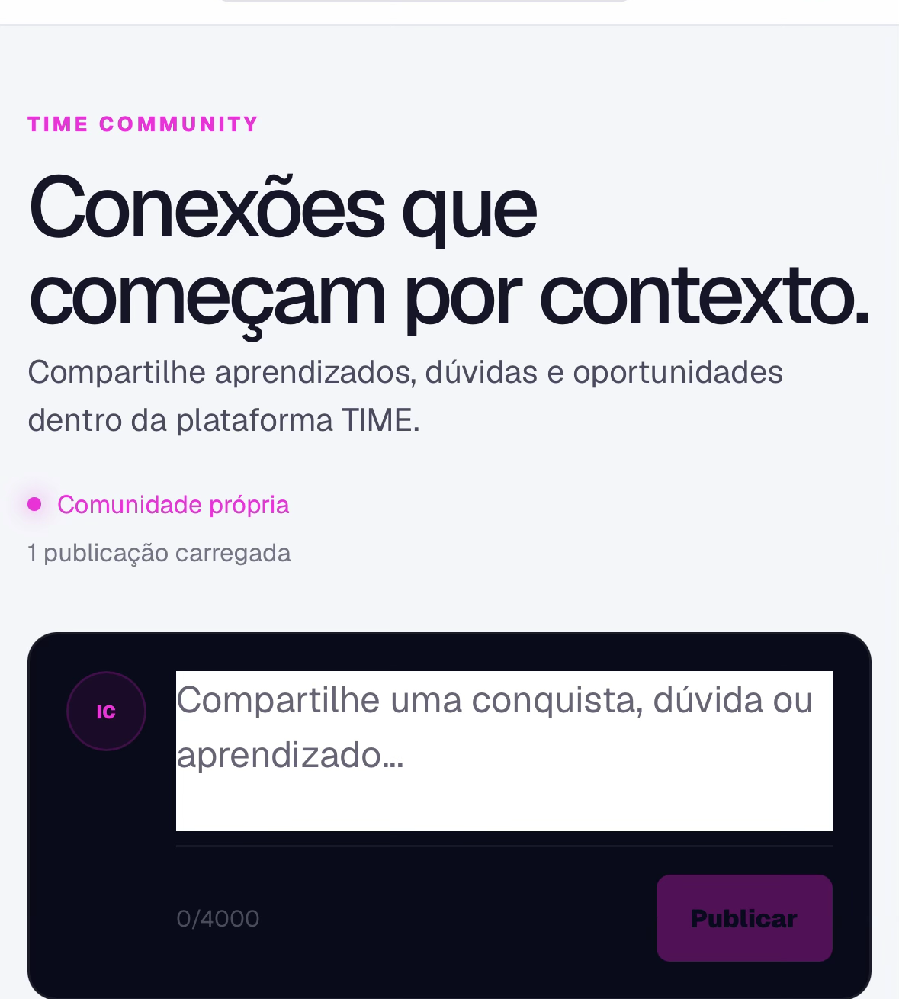
Tela da Comunidade: campo de publicação, posts, navegação inferior e identificação do membro.
1 | Publicar um contexto  Um membro compartilha uma conquista, dúvida ou oportunidade.
2 | Acompanhar os avisos  A TIME pode utilizar a área para comunicados relevantes aos membros.
3 | Manter a conversa contextual  A comunidade reforça as conexões que começam por interesses e necessidades reais.

PRIVACIDADE
Informações de contato não devem aparecer publicamente sem consentimento. O WhatsApp é acessado pelo botão de contato do perfil.

EVENTOS E EXPERIÊNCIAS
Da agenda ao encontro presencial.
Os eventos aparecem na plataforma e também podem ser encontrados pela home. Cada evento tem informações reais de data, local e inscrição.
1 | Ver próximos eventos  A agenda mostra apenas eventos publicados pela TIME.
2 | Abrir os detalhes  O membro acessa descrição, local, data, horário e orientações.
3 | Confirmar presença  A inscrição é registrada para a equipe acompanhar os participantes.
4 | Adicionar à agenda  O convite pode direcionar o membro para o calendário do celular.

O QUE NÃO SERÁ PROMETIDO
Enquanto não houver evento publicado pela TIME, a área deve permanecer com um estado vazio claro. Não usar imagens, datas ou participantes fictícios.

ADMINISTRAÇÃO
O painel que mantém a plataforma viva.
Somente uma conta com papel administrativo real pode gerenciar o conteúdo. A autorização é validada no servidor e no banco; não depende apenas do e-mail digitado.
1 | Membros e empresas  Pesquisar, revisar e acompanhar a completude dos perfis.
2 | Cursos e aulas  Criar cursos, adicionar capa, módulos, título da aula, descrição e link externo de vídeo.
3 | Eventos e inscritos  Publicar uma agenda, receber inscrições e acompanhar a lista de participantes.
4 | Comunidade e avisos  Administrar comunicados e manter o ambiente útil para os membros.
5 | Configurações  Organizar dados institucionais, canais oficiais e integrações autorizadas.

DEMONSTRAÇÃO
O acesso de demonstração deve ser usado apenas pelos sócios autorizados. Ele precisa ser criado como usuário real com papel admin, nunca como um atalho baseado em e-mail.

COMO INSTALAR
TIME no celular: PWA instalável.
A TIME funciona como uma PWA: uma experiência instalável no celular, sem afirmar que já existe aplicativo nativo na App Store ou Play Store.
iOS | No iPhone  Abra a TIME no Safari, toque em Compartilhar e escolha “Adicionar à Tela de Início”.
Android | No Android  Abra no Chrome e use “Instalar app” quando o navegador oferecer a opção.
Uso | Depois de instalar  O ícone abre a TIME em uma experiência de aplicativo, com navegação mobile e área segura para o conteúdo.

LINK DE APRESENTAÇÃO
https://time-escola-negocios.ismaelcharello.chatgpt.site

ROTEIRO PARA OS SÓCIOS
Demonstração de 8 minutos
Uma apresentação enxuta, sem prometer recursos que ainda estão em evolução.
1 | Começo — 1 min  Abrir a landing e explicar: conhecimento que gera conexões; conexões que geram negócios.
2 | Entrada — 1 min  Mostrar login/criar conta e explicar o cadastro progressivo.
3 | Perfil — 1 min  Mostrar a nota de completude e o que um empresário precisa informar.
4 | Cursos — 1 min  Mostrar a biblioteca, “Em breve” honesto e como os vídeos externos serão exibidos.
5 | Conexões — 2 min  Fazer uma busca e abrir um perfil, explicando a recomendação e o contato por WhatsApp.
6 | Comunidade e eventos — 1 min  Mostrar onde ficam avisos, oportunidades e agenda.
7 | Administração — 1 min  Mostrar o painel, cadastro de conteúdo e a regra de acesso administrativo.

PRÓXIMO PASSO OPERACIONAL
Cadastrar os primeiros conteúdos, membros e eventos reais antes da demonstração. A estrutura está pronta para receber dados oficiais da TIME.

